«Под сенью дружных муз»

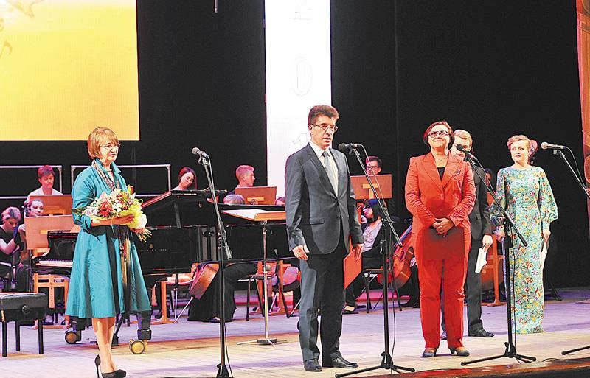
В этом году Самарский государственный институт культуры празднует 45-летие. 23 мая в филармонии прошел праздничный концерт «Под сенью дружных муз».
Поздравить самарский институт пришли представители администрации города и области.
От имени правительства Самарской области институт поздравил министр культуры Сергей Васильевич Филиппов: «За прошедшие годы институт стал крупным научно-образовательным и художественно-творческим центром региона. Реализуемые институтом проекты неоднократно поддерживались губернскими премиями и грантами в области культуры и искусства. Преподавательский состав института всегда отличали высокий профессионализм и творческий, инновационный подход к научно-педагогической деятельности».
Сегодня институт ведет подготовку кадров по 21 образовательной программе высшего образования, в нем действует 6 факультетов, 26 кафедр, детская школа искусств для одаренных детей и студия джаза для талантливой молодежи. Ежегодно более 80 творческих коллективов и студентов становятся обладателями Гран-при, золотых и серебряных медалей, званий лауреатов конкурсов.
В Самарском институте культуры родились: международный Музыкальный фестиваль имени С.Орлова, Всероссийский фестиваль-конкурс хореографического искусства имени Г.Власенко, Международный молодежный фестиваль спектаклей малых форм «Театромагия», Международный конкурс-фестиваль эстрадного искусства «На крыльях музыки».
«Позвольте выразить искреннюю благодарность за ваших выпускников, которые несут в наши школы, детские сады и учреждения дополнительного образования высокое искусство» - сказала заместитель министра образования Самарской области Надежда Борисовна Колесникова.
Самарский вуз с днем рождения поздравил глава города Олег Борисович Фурсов.
«Нашему вузу - 45. Наш институт за эти годы заложил замечательные культурные и образовательные традиции. У нас большая семья - около 400 преподавателей и сотрудников, 1700 студентов, аспирантов, учеников школы искусств. Наша семья - это все наши выпускники, а это более 21 тысячи человек» - сказала ректор самарского института культуры Эллеонора Александровна Куруленко.

